Monatsimpuls Dezember „Krippenweg 2020“
Eine Aktion für Interessierte, Familien, Generationen miteinander!

Die Figuren der Weihnachtsgeschichte treten zwischen dem 4. Advent und Heilige Drei Könige auf und erzählen, wie sie die Heilige Nacht erlebt haben und Weihnachten 2020 aktuell erleben.

Idee:
Figuren der Weihnachtsgeschichte werden sichtbar und bekommen Texte „in den Mund gelegt“. Die Übertragung auf heute lässt ins Nachdenken kommen, wie aktuell Weihnachten 2020 erlebt wird. Der Krippenweg lädt ein, rund um Weihnachten allein oder mit der Familie, mit Freund*innen rauszugehen und die alte Geschichte neu auf sich wirken zu lassen.

Entscheidung treffen:
Sie können einen Krippenweg in Ihrem Ort anregen, wenn Personen/Familien an den Häusern Figuren „installieren“ und dazu die Texte sichtbar aufhängen zum Lesen. So könnte bei Familie Müller zum Beispiel Maria zu entdecken sein, bei Frau Wagner ein Hirte und in der Kita kann man die Krippe mit Jesus finden. Figuren sind dabei in Szene zu setzen, ob es eine kleine Figur aus Ihrer Hauskrippe ist, eine „moderne Installation“ wie im Bild „der Hirte im Garten“, oder ein bemaltes Fenster, das von außen sichtbar ist.

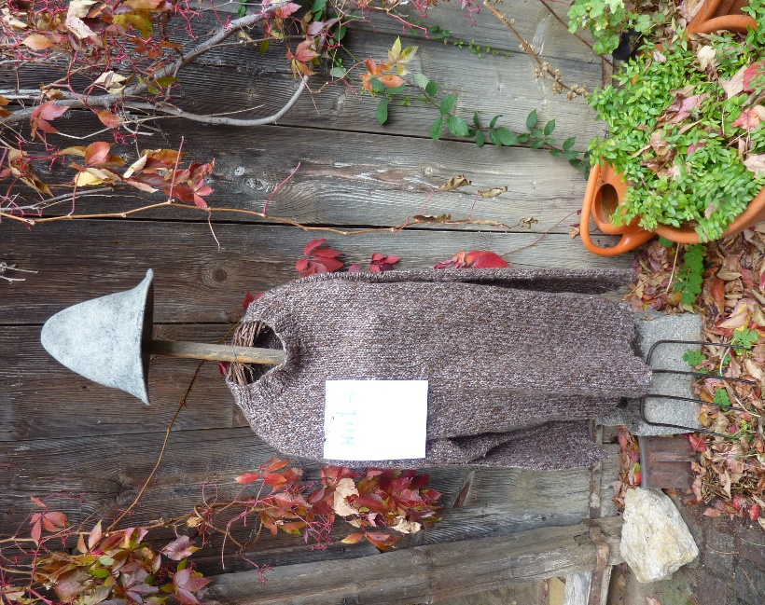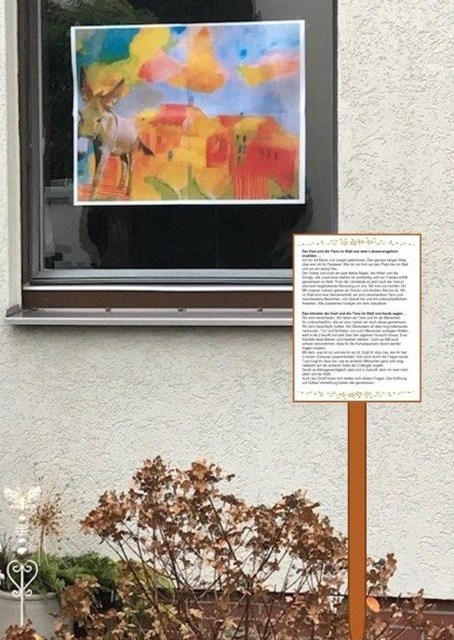

Alternativ könnte die Szene auch insgesamt an einem Platz in Ihrem Ort/Stadtteil aufgebaut werden. In manchen Orten gibt es noch Ställe im Ortsbild, dies könnte für einen Krippenweg das Ziel sein, wo Figuren und Texte für sich sprechen – in die heutige Zeit. Ebenso könnte sich ein Schaufenster anbieten (hier wären Egli-Puppen sicher gut zu nutzen). Oder Sie suchen einen freien Platz, vielleicht vor der Kirche? Wir stellen uns vor, dass man die Texte an einem Stab/Pfosten befestigt oder vielleicht auch an einem Stuhl?

Achten Sie bei Ihrem Standort darauf, die Texte müssen gut lesbar und wetterfest bei jeder Figur stehen – das heißt, die Szene muss begehbar sein!

Texte schreiben:
Wir fügen Ihnen Texte als mögliche Vorlagen bei, sie dürfen frei genutzt werden, sind zugleich Ideenpool für das eigene Schreiben. Die Texte sind in Word abgespeichert, so dass Änderungen problemlos sind und Sie den Text für Ihre Figur aus der Krippe anpassen können. Auch kann überlegt werden, ob man beide Texte – früher und heute – den Figuren in den Mund legt oder nur im Heute bleibt.

Vergessen Sie nicht, den Text dann unbedingt zu aktualisieren. Benennen Sie, was in Ihrem Ort, in Ihrer Stadt, der Region gerade „dran“ ist.

Mitmachen können alle, die Lust haben! Wir können uns vorstellen, dass diese Aktion wunderbar von Generationen miteinander gestaltet werden kann!

Veröffentlichung Ihres Krippenweges 2020:
Die Kirchengemeinde kann einen Plan erstellen, wo welche Figur zu entdecken ist im Ort/im Stadtteil. Zum Beispiel: Maria erzählt ihre Geschichte in der Wilhelmstraße x und in der Marburger Straße y. Achtung: Fragen Sie dazu vorher die Familien und Einzelpersonen, ob sie bereit sind, dass Straße und Hausnummer veröffentlicht werden.
Diese Info kann man in den Schaukasten der Kirchengemeinde hängen, auf der Homepage oder auch im örtlichen Bekanntmachungsblättchen veröffentlichen. Natürlich kann es auch weiterverbreitet werden und in der Tageszeitung Platz finden.
Haben Sie Sorge vor zu vielen Spaziergängern vor den Häusern, informieren Sie nur die mitmachenden Personen über den gesamten Krippenweg 2020. Für alle anderen Haushalte gilt: Augen auf beim Weihnachtsspaziergang. Auch das ist möglich!
Wir wünschen Ihnen viel Freude bei der Aktion und freuen uns über Fotos Ihrer Krippenfigur 2020 oder des Krippenweges 2020! Gerne veröffentlichen wir die Bilder auf der Homepage im neuen Jahr unter www.evangelischefrauen.de, dazu schicken Sie uns Ihre Bilder an Sabine.Gruenewald@evangelischefrauen.de

Elisabeth Becker-Christ Ulrike Lang Pauline Proske Sabine Grünewald

